臺南市立柳營國民中學107學年度第1學期第2次行政會議
壹、開會時間：中華民國107年10月8日上午10點15分
貳、地點：本校二樓辦公室
叁、主席：陳育生校長
肆、出席人員：如簽到簿
伍、各處室報告：

教導處
- 科學教育
本週末辦理科學教育活動，課表如下，請訓導組安排學生進行視聽教師及周遭的打掃。
日期：107.10.13 地點：理化實驗室
時間 | 課程 | 地點 | 師資
08:45-09:05 | 報到 繳費55元 | 理化實驗室 | 老師:自然輔導團孫培明老師  助教: 柳營國中劉健宏老師  *配合學校鐘聲上、下課
09:05-09:50 | 課程一：聲音分析APP介紹  甩紙砲+溜溜笛 測試APP | 理化實驗室
09:50-10:10 | 下課休息
10:10-11:50 | 課程二： 肯特管+聲音蛇+  音叉共振 | 理化實驗室
11:50-13:10 | 午餐休息
13:10-13:55 | 課程三： 空氣槍原理與構造介紹 | 理化實驗室
13:55-14:05 | 下課休息
14:05-15:50 | 課程四： 空氣槍製作與戶外操作 | 理化實驗室
日期：107.10.14 地點：理化實驗室
時間 | 課程 | 地點 | 師資
08:45-09:05 | 報到 | 理化實驗室 | 老師:自然輔導團孫培明老師  助教: 柳營國中劉健宏老師  *配合學校鐘聲上、下課
09:05-09:50 | 課程五：空氣砲原理與構造介紹 | 理化實驗室
09:50-10:10 | 下課休息
10:10-11:50 | 課程六： 空氣砲製作與操作 | 理化實驗室

- 校慶暨學區國小活動安排
校慶籌備會10/29
時間 | 流程 | 內容
8:00-8:20 | 接送學區國小學生至本校
8:20-9:10 | 開幕、迎賓、致詞、活動說明 | 創意進場、舞獅、太鼓、舞蹈、運動員宣誓
 | 交流競賽活動 | 大隊接力、躲避球(雨)
9:10-10:40 | 校園巡禮~闖關體驗 | 科學(飛行桶)、數學?、烘焙、農事、網球
10:40-11:30
11:30~ | 頒獎、結語、賦歸

- 數學好好玩
營隊報名表、參加學生、上課內容、授課教師、助教
- 校慶紀念衫設計比賽辦法
正面、A4大小、圖案兩色為限、包含51年校慶相關字樣、以柳中為主題、服裝底色、設計概念100字說明，10/22收件
學生獎勵：嘉獎乙支、獎金300元?經費?
- 生活榮譽競賽總表張貼於公布欄、每週公告評分表給導師及各班級
- 公共托育家園
側門開放時間7:30～8:30、16:30～17:30，其餘時間由正門進出
七、本學期開會時間，每月進行一次行政會報及導師會報，日期安排如下
10/1 導師會報  10/8 行政會報 | 10/29 行政會報  11/5 導師會報 | 11/26 行政會報  12/3 導師會報 | 1/18 期末校務會議

輔導室
- 學生講座:
1.10/1生涯發展教育宣導-自我試探(13:10-13:55)
2.10/15生涯發展教育—顏艾琳:從文學裡，看見人生風景(13:10-14:50)
二、學生活動:10/24 九年級生涯發展教育—3D列印實作(1400-1600)，請教務組
協助通知任課教師隨班指導.
三、教師研習:10/22第三節（10:00-11:00）兒少高風險關懷宣導
四、701林生申請之助理員已於9/26日進駐班級協助其生活事項.
五、柳營區各國中小共同承辦107年度終身學習楷模表揚大會,訂於10月27日
(星期六)假下營國小活動中心辦理,本校擔任服務組，協助發放獎狀、紀念
品、餐盒及其相關物品，請同仁共同來協助。

總務處
一、教室及辦公室照明LED燈管更新申請，初步核定62400元，擬更新教導處、教導處資料室、總
務處及資料室、跆拳教室等，實際等教育局正式公文後再執行。
二、大電視已更新安SSD硬碟HDMI顯示卡，聲音可直接由電視輸出。
三、配合政府政策請行政同仁製作文件時使用ODF格式。

會計室
一、有關本校截至107年9月30日止各項業務執行情形，詳如附表(各項費用彙計表及平衡表科目
明細表)，各位同仁如有業管經費已執行完畢且補助單位已撥款(帳上有餘額)，請儘速辦理核銷
作業。
二、107年7-9月差旅費將於近期撥付，若同仁還有7-9月差旅費報告表，請送會計室，俾利彙整請
款。
三、有關107年度內部控制制度相關評估表，請各位主任於107年10月31日前繳交。
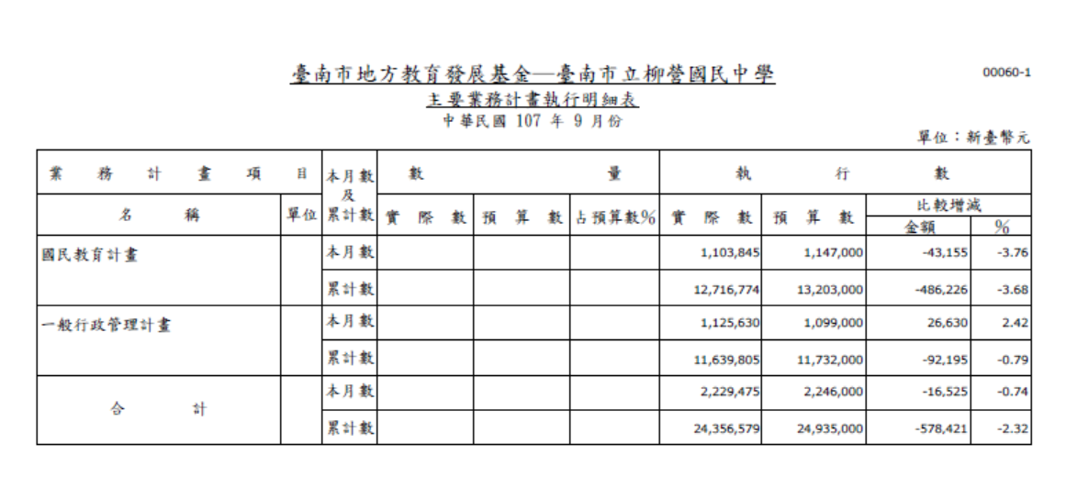
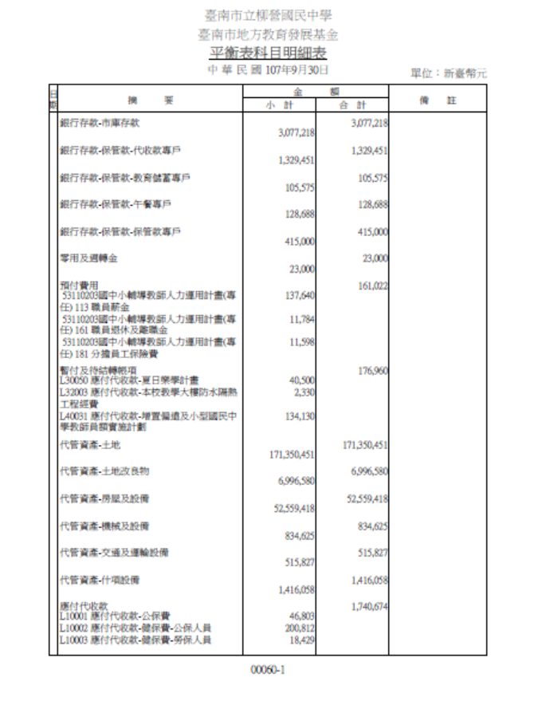
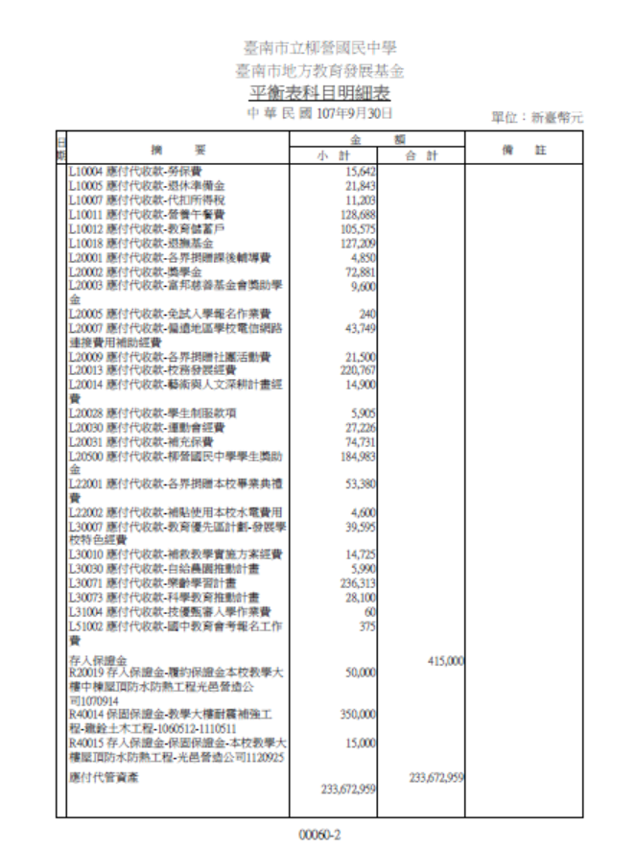
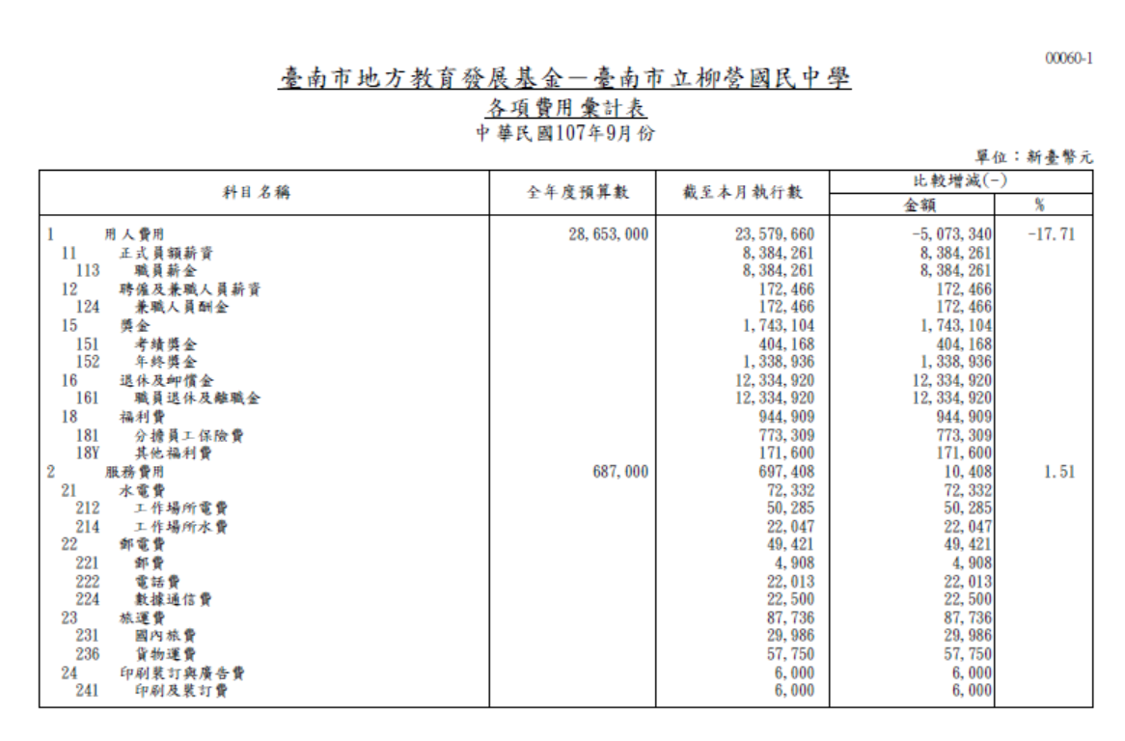
陸、校長報告：
一、行政會議召開用意主要在於各處室間的協調，人員調度和經費管控、運用；如果有任何決議需
要班級導師配合的，則在導師會議宣布，再由各班執行。
二、社會局在本校設立公共托育家園，9/20市長前來主持，感謝虹妤主任接洽相關事宜，順利開幕
剪綵。
三、第一棟圖書館頂樓防水防漏工程，已經在9/13順利完工，感謝嘉賢主任爭取70萬經費，讓三
樓圖書館、走廊、和檔案室不再漏水。
四、本學期圖書館的活化，感謝虹妤主任、莉菁組長規劃，念湘老師帶領學生整理書本，讓學生逐
漸熟悉借書、看書。
五、最近教育局調查全市國中小教室空間，本校可能有多間閒置教室，已經先請嘉賢主任填報資料，
未來是否有老師願意認領教室，類似大學專屬教室，給老師布置和上課用。
六、10/27終身學習表揚大會參加人員的工作、請假和補休，就按去年慣例，由輔導志偉主任來規
劃，再請大家幫忙。
七、上次會議已請出納前往農會取回開戶資料，請同仁配合在農會開戶，以利撥付款項。
八、現在已經是10月了，市府大約年底12/20左右會關帳，請有申請預算經費或是計畫經費的，當
核定文下來，就可以開始執行，請不要等到期限快到時再做，被承辦人追成果的感受是不大好
的。(萬一經費還沒下來，可商請會計主任協調，從校務基金先墊支，撥款後再轉正)
九、本學期10月起到期末行政會議預定召開時間如下，請各處室預先準備資料：
10/1 導師會報，10/8 行政會報 ，10/29 行政會報
11/5 導師會報，11/26 行政會報 ，12/3 導師會報
1/18 期末校務會議
柒、提案討論： 無
捌、臨時動議： 無
玖、散會：同日上午11時。

